ГЕОХИМИЯ ТРАХИБАЗАЛЬТ-РИОЛИТОВОЙ АССОЦИАЦИИ АЛЕКСАНДРОВО-ЗАВОДСКОЙ ВПАДИНЫ
(ЮГО-ВОСТОЧНОЕ ЗАБАЙКАЛЬЕ)

Сасим С.А.

Учреждение Российской Академии наук Институт геохимии СО РАН,
ул. Фаворского, 1а, Иркутск, 664033, sasimserg@mail.ru

История геодинамического развития Забайкальского сегмента Монголо-Охотского складчатого пояса в палеозое и мезозое рассматривается рядом исследователей [Гордиенко, 1999] как необратимый направленный эволюционный ряд различных геодинамических обстановок, возникающих в океаническую, переходную и континентальную стадии, в которых запечатлены конструктивные процессы преобразования океанической коры в континентальную и последующего неоднократного ее деструкции, аккреции и коллизии.
Переход складчатого пояса к внутриконтинентальному этапу своего развития сопровождался на рубеже средней юры - раннего мела широким развитием магматизма, различного геохимического типа [Таусон, 1984]. Традиционно для территории Юго-Восточного Забайкалья позднемезозойский этап тектонического развития подразделяется на две стадии [Первов, 1987]. С эволюцией тектонического режима происходила и смена состава вулканических пород. Для ранней стадии характерно развитие субщелочных эффузивов повышенной калиевости, относимых к геохимическому типу шошонит-латитовых серий [Таусон, 1984]. На поздней стадии породы варьируют по составу от трахибазальтов повышенной титанистости до трахидацитов и субщелочных риолитов [Первов, 1987]. Тектоно-магматическая активность юрско-мелового периода проявилась на территории Забайкалья в образовании рифтогенных впадин, в пределах которых происходили обширные излияния субщелочных и щелочных пород бимодальной ассоциации.
Весьма интересной для изучения подобных магматических образований является территория Александрово-Заводской рифтогенной впадины, где на сравнительно небольшой площади проявлены вулканические породы как шошонит-латитовой так и трахибазальтовых серий. Александрово-Заводская впадина расположена в центральной части Юго-Восточного Забайкалья, в пределах Монголо-Охотского складчатого пояса и входит в состав Аргунской структурно-формационной зоны.
В пределах северного борта впадины в строении разреза выделяется три толщи вулканических пород, которые согласно современному стратиграфическому расчленению подразделяются следующим образом: нижняя и средняя толщи относятся к нижней и верхней пачкам кайласской свиты средне-верхнеюрского возраста, вулканиты верхней толщи – к раннемеловой тургинской свите [Объяснительная записка, 2000].
Вулканические породы кайласской свиты с угловым несогласием залегают на нижне-среднеюрских терригенных отложениях, а также на доюрских гранитоидах и, в свою очередь, перекрываются раннемеловыми образованиями тургинской свиты, что определяет возраст свиты как средне-верхнеюрский. Кроме того, имеются данные K-Ar метода датирования, свидетельствующие о диапазоне возрастов J₂₋₃ и J₃-K₁ для нижней и верхней пачек соответственно [Таусон, 1984].
Согласно критериям [Богатиков, 1981; Peccerillo, 1976; Wilson, 1989; Morrison, 1980] вулканиты нижней пачки кайласской свиты следует относить к шошонит-латитовой серии, в то время как эффузивы верхней пачки, имеющие высокие концентрации титана, несмотря на повышенные содержания калия, – к трахибазальтовой серии. Исходя из вышеизложенного, к проявлению бимодального магматизма на территории Александрово-Заводской впадины относятся эффузивы верхней пачки кайласской свиты и тургинской свиты.
Породы верхней пачки характеризуются преимущественно массивной текстурой и мелкопорфировой структурой. Вкрапленники наиболее основных пород представлены лабрадор-андезином, авгитом, роговой обманкой, биотитом. Более кислые разности характеризуются вкрапленниками олигоклаз-андезина, роговой обманки, санидина и биотита. Во всех породах устанавливается наличие зерен ксеногенного кварца, а также полевого шпата, со следами резорбции кристаллов.
Породы тургинской свиты с несогласием залегают на образованиях нижней и средней-верхней юры. В составе свиты доминирующим положением пользуются риолитовые породы и их туфы. Риолиты тургинской свиты представлены светлыми порфировыми породами с массивной и флюидальной текстурами. Среди вкрапленников отмечается калиевый полевой шпат, в том числе санидин и кварц. Основная масса характеризуется витрофировой, сферолитовой, реже перлитовой структурой.
Составы вулканических пород верхней пачки кайласской свиты принадлежат субщелочной серии, классифицируются в соответствии с [Классификация, 1995] как базальтовые трахиандезиты, трахиандезиты и трахиты (содержание SiO₂ варьирует от 55,81 до 67,07 мас. %). Протяженный диапазон составов пород по кремнекислотности является отличительной от классических бимодальных ассоциаций особенностью. Обращает на себя внимание тот факт, что минеральный состав пород типоморфен для эффузивов основного состава: наличие вкрапленников клинопироксена и основного плагиоклаза. Присутствие ксеногенных вкрапленников кварца и калиевого полевого шпата, вероятно, захваченных в результате контаминации расплава коровым веществом в составе пород является причиной различной степени смещения кремнекислотности пород в сторону от основного к средним и до относительно кислого состава.
Характерными петрохимическими особенностями пород верхней пачки кайласской свиты, определяющие их принадлежность к трахибазальтовой серии, являются: K₂O – 2,23-5,36 вес. %; K₂O/Na₂O – 0,49-1,67; TiO₂ – 1,07-2,02 вес.%.
Вулканиты тургинской свиты характеризуются кислым составом с содержанием SiO₂ от 68,14 до 78,32 мас. % и являются согласно классификации [Классификация, 1995] риолитами. По соотношению кремнекислоты и щелочности среди риолитов тургинской свиты можно выделить две области состава пород: 1) менее кремнекислых разностей, которые выражаются витрофировой, реже сферолитовой текстурой и содержат 10-15 % вкрапленников кварца и калиевого полевого шпата и 2) более кремнекислых с преобладанием перлитовой текстуры, в которых практически отсутствуют вкрапленники.
Вулканиты верхней пачки кайласской свиты имеют высокие суммарные содержания REE, варьирующие в пределах 413-535 ppm для более основных и 326-351 ppm для более кислых дифференциатов. Спектр распределения REE имеет высокую степень фракционирования легких над тяжелыми лантаноидами у базальтовых трахиандезитов (La/Yb_{(N)} = 33,78-48,20), снижаясь у трахитов до величин La/Yb_{(N)} = 22,39-27,76.
Σ_{REE} в риолитах тургинской свиты составляет 297-389 ppm; величина La/Yb_{(N)} = 17,71-19,58. Наблюдается глубокий европиевый минимум (Eu/Eu* = 0,12-0,44), что характерно для безплагиоклазовых кислых пород. В отдельных пробах тургинской свиты, соответствующих высококалиевым риолитам с содержанием SiO₂ > 75 вес. % и, состоящих главным образом из кварца с небольшим количеством вкрапленников КПШ, сумма редких земель заметно падает до 129 ppm, La/Yb_{(N)} = 4,03 и Eu/Eu* = 0,04.
Поведение редкоземельных элементов в породах верхней пачки кайласской свиты и тургинской свиты подобно бимодальным ассоциациям Восточного Забайкалья, к примеру, трахибазальт-трахириолитовой ассоциации Усуглинской впадины.
Распределение рассеянных элементов в вулканических породах верхней пачки кайласской свиты наглядно иллюстрирует мультикомпонентная спайдер-диаграмма (рис. 1А).

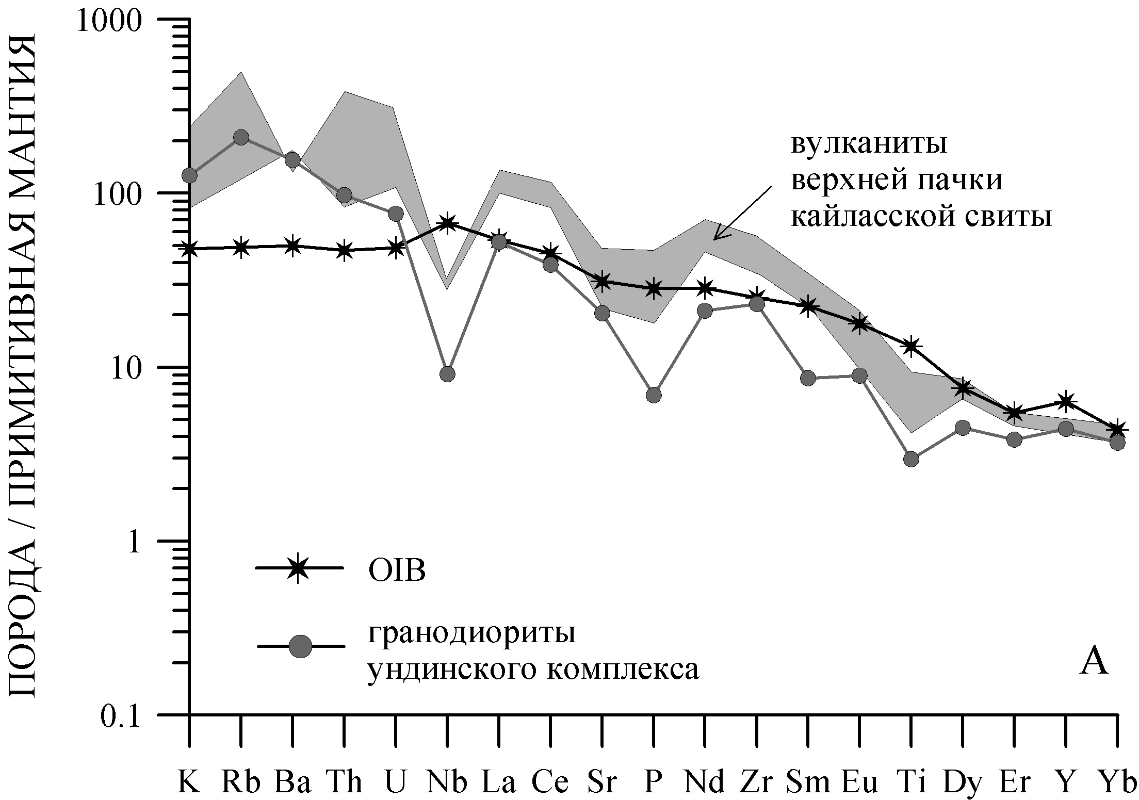
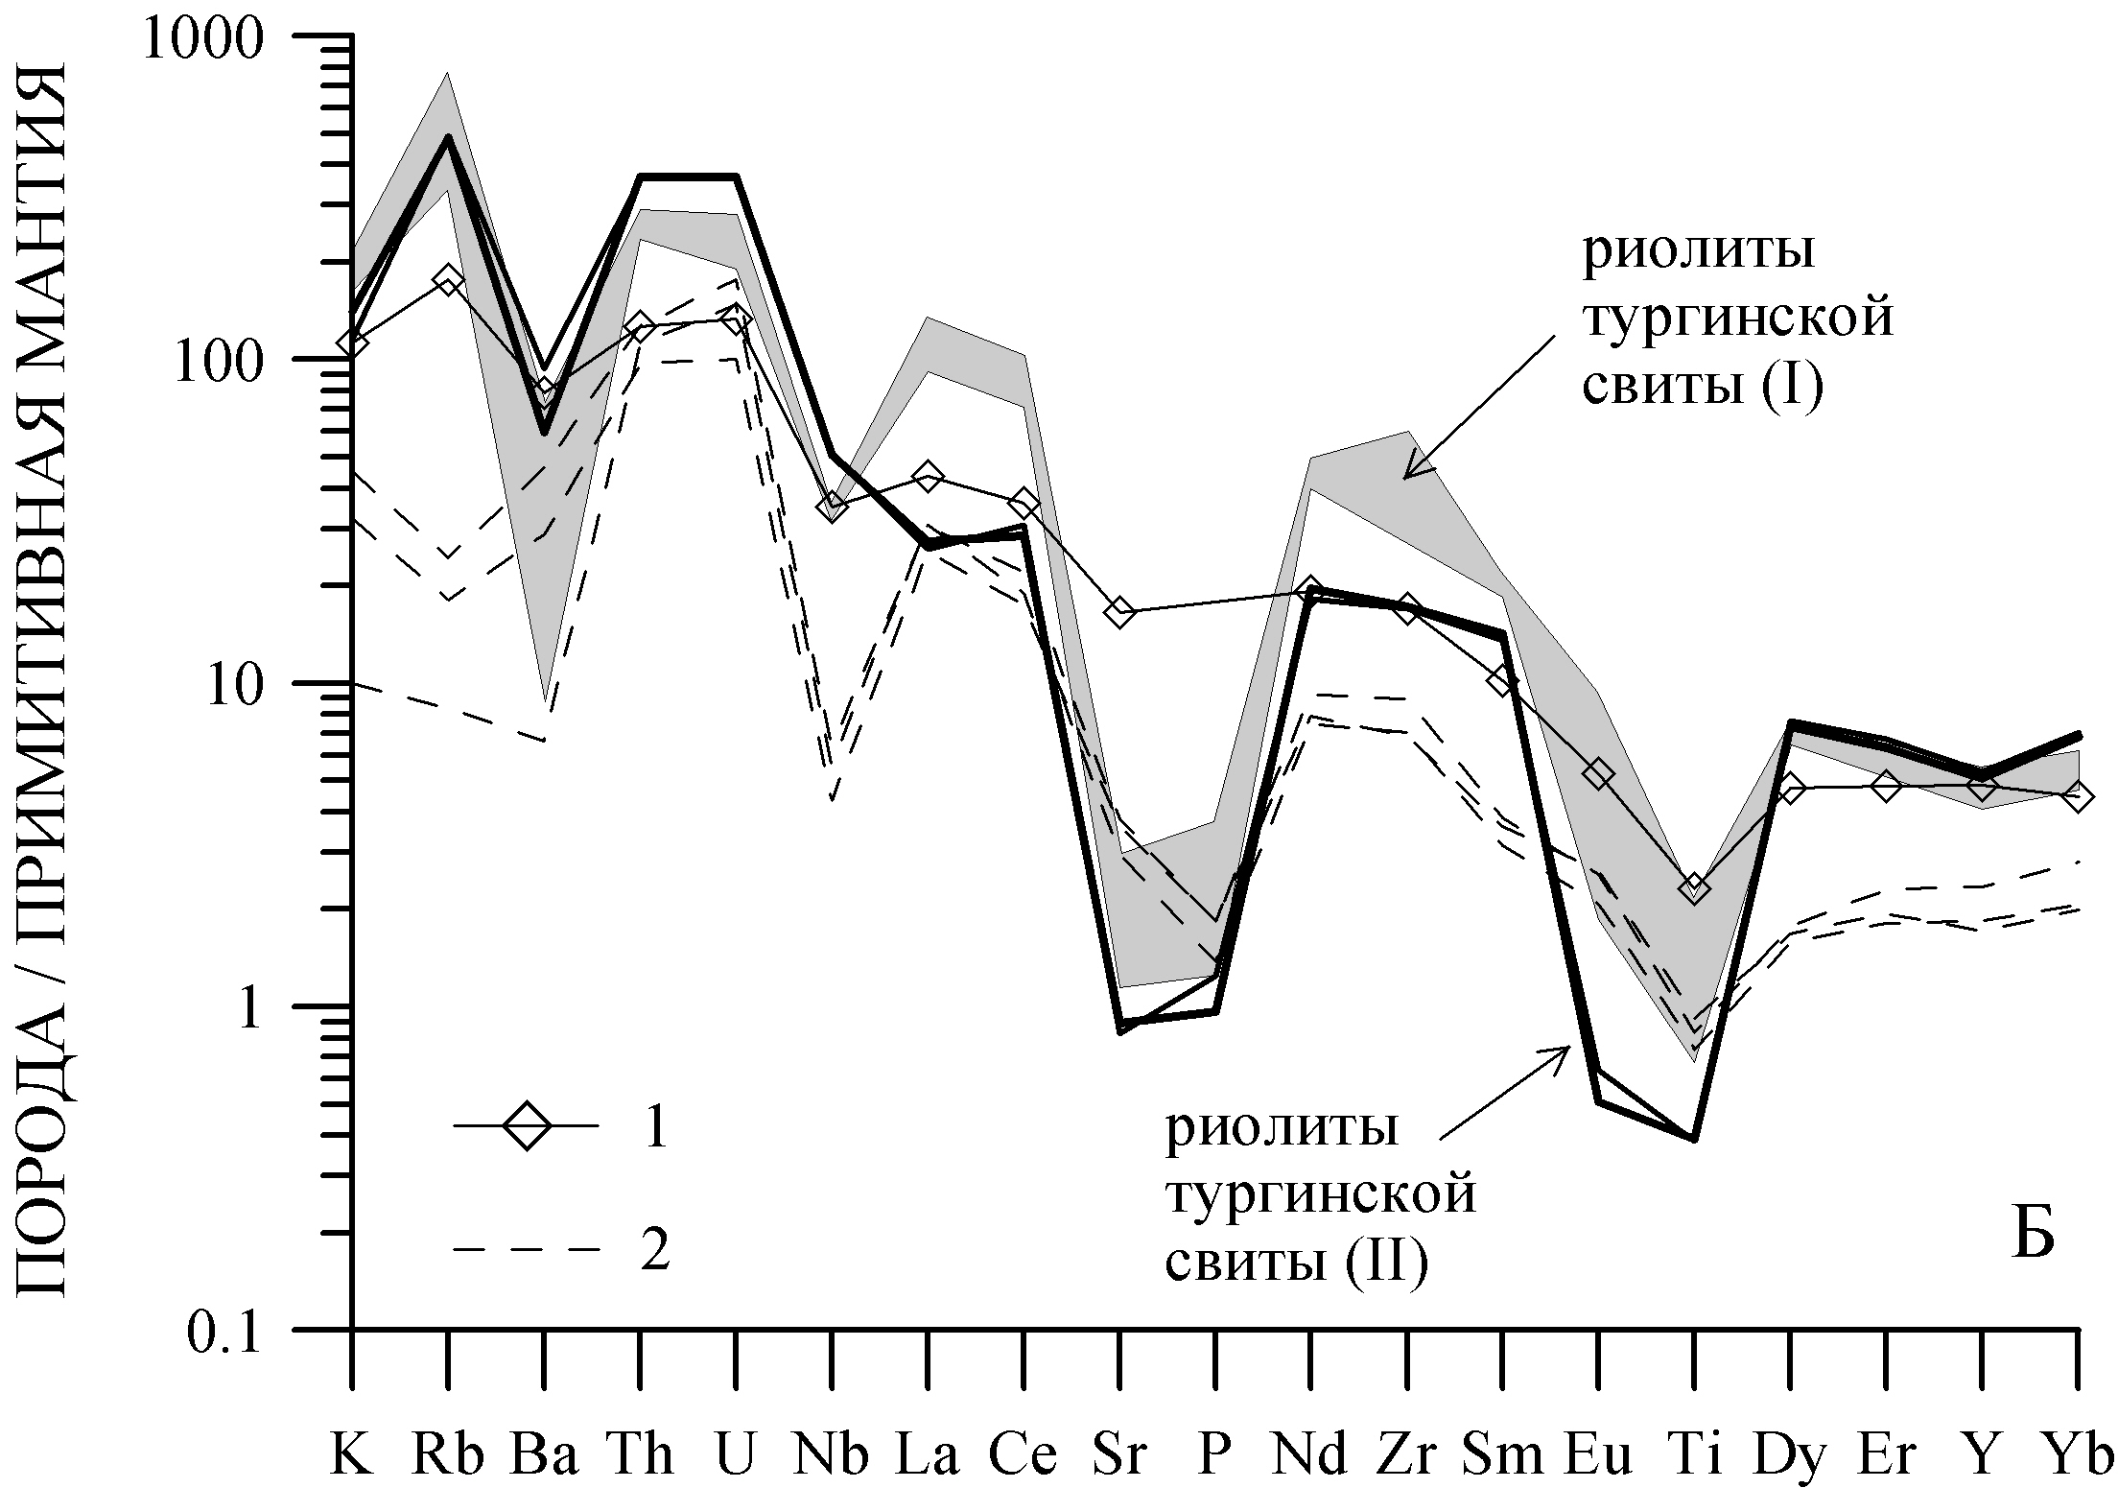
Рис.1. Мультикомпонентные спайдер-диаграммы для вулканических пород верхней пачки кайласской свиты (А) и риолитов тургинской свиты (Б) Александрово-Заводской впадины.
Условные обозначения (рис. 1Б): 1- валовый состав верхней континентальной коры по (Тэйлор, 1990), 2 – кислые гипабиссальные породы бимодальной ассоциации Центральных и Западных Понтид, Северная Турция по (Genc et al., 2010).
В вулканитах отмечаются высокие концентрации K, Rb, LREE, Th, U и Zr, значительно превышающие соответствующие значения в базальтах океанических островов. Наличие отрицательных аномалий по Nb, Ti, P, а также Sr сближает их по спектру распределения с валовым составом верхней континентальной коры, а в региональном плане с гранитоидами ундинского комплеска, широко распространенного в данном районе. На процесс контаминации расплава коровым веществом также указывает присутствие в составе пород ксеногенного материала (кварца и полевого шпата), о чем было отмечено выше. Однако, минимумы на спайдер-диаграмме по HFSE могут быть связаны и с процессами флюидного воздействия на мантийный расплав со стороны предшествующих процессов субдукции, широко распространенных в данном регионе на протяжении всего палеозоя. С другой стороны, узкий диапазон вариации величины Ba/Nb (35-49) ограничивает значительную роль субдукционного компонента расплава. Присутствие бариевых аномалий, вероятно, связано с процессами фракционирования калиевого полевого шпата.
По характеру распределения рассеянных элементов среди риолитов тургинской свиты выделяются два типа (рис.1Б). Первый тип риолитов (I) характеризуется высокими относительно примитивной мантии концентрациями К, Th, U, LREE, Zr и глубокими минимумами Ba, Nb, Eu и Ti. Более низкие содержания LREE (в том числе, ярко выраженный глубокий Eu-минимум) Zr, отсутствие глубокой аномалии по Ba и более высокие значения Th и U определяют геохимические различия риолитов второго (II) от первого типа (рис. 1Б).
Сравнение поведения микроэлементов в риолитах бимодальной ассоциации Александрово-Заводской впадины с риолитами бимодальных ассоциаций других регионов, к примеру, Центральных и Западных Понтид в Северной Турции, показывает в целом аналогичное распределение рассеянных элементов, за исключением уровней их накопления, а также отдельных особенностей, таких как низкие концентрации K и Rb. Отличительные черты могут быть в основном связаны с вещественным составом первоначального субстрата, из которых происходили выплавки для образования риолитовых лав, а также режимом летучих компонентов, которые в значительной степени, могли сказаться на концентрировании мобильных элементов. Учитывая ряд петро-геохимических особенностей, субстратом для риолитовых магм могли служить верхнекоровые породы, к примеру, гранитоидные породы ундинского комплекса, широко развитого на территории Восточного Забайкалья.

Работа выполнена при финансовой поддержки грантов РФФИ (НШ-65321.2010.5) и ФАНИ (госконтракт 02.740.11.0324).

Литература:

- Богатиков О.А., Гоньшакова В.И., Ефремова С.В. и др. Классификация и номенклатура магматических горных пород. М.: Недра. – 1981. – 160 с.
- Genc S.Can, Tuysuz O. - Tectonic setting of the Jurassic bimodal magmatism in the Sakarya Zone (Central and Western Pontides), Northern Turkey: A geochemical and isotopic approach // Lithos. – 2010. – Vol. 118. – P. 95-111.
- Гордиенко И.В., Кузьмин М.И. Геодинамика и металлогения Монголо-Забайкальского региона // Геология и геофизика. – Новосибирск. – 1999. – Т. 40. – С. 1545-1562.
- Классификация магматических (изверженных) пород и словарь терминов. – М.: Недра. – 1997 – 248 с.
- Morrison G.W. Characteristics and tectonic setting of shoshonite rock association // Lithos. – 1980. – Vol. 13. – №1. – P.97- 108.
- Объяснительная записка к геологической карте РФ масштаба 1:200 000. Лист М-50-Х. М. – 2000. – 132 с.
- Первов В.А., Дрынкин В.И., Керзин А.Л., Келлер Й. Геохимия субщелочных вулканических серий двух стадий позднемезозойской тектоно-магатической активизации Юго-Восточного Забайкалья / Геохимия. – 1987. – №6. – С.798-811
- Peccerillo A., Taylor S.R. Geochemistry of Eocene calc-alkaline volcanic rocks from the Kastamonu area, Nothern Turkey // Contrib. Mineral. Petrol., 1976. – Vol.58. – №1. – P. 63-81.
- Таусон Л.В., Антипин В.С., Захаров М.Н., Зубков В.С. Геохимия мезозойский латитов Забайкалья. Новосибирск: Наука. – 1984. – 205 с.
- Тейлор С.Р., Мак-Леннан С.М. Континентальная кора: ее состав и эволюция. М.: Мир, 1988. – 384 с.
- Wilson, M. Igneous petrogenesis. London: Unwin Hyman, 1989. – 446 p.

